市立小樽図書館の新たなチャレンジ
① 小樽市子どもの読書活動推進計画について
▶ たるばとプロジェクト
計画実現のためのプロジェクトです。実施後には点検・評価して次の取組案に反映します。
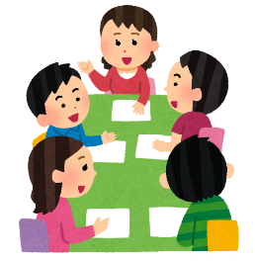
これらは公表しております。
小樽市子どもの読書活動推進計画
たるばとプロジェクト
各種事業
点検・評価
反 映

▶ 第4回としょかん発おたる子ども読書の日について（報告）
子どもに本の楽しさを伝えるイベントです。今年は新型コロウィルス感染拡大防止から図書
館のあり方を見つめ直すきっかけとなりました。

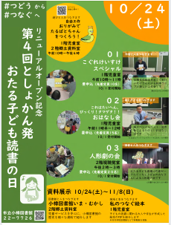
テーマ：「つどう」から「つなぐ」へ
・読み聞かせとワークショップ（市内在住絵本作家）
地域間
世代間
・市長によるおはなし会
・人形劇の会
・資料展示
▶ 今年度の新たな取組
・ニーズに応じた図書の貸出（スクールライブラリー便）：長期便・短期便・リクエスト便
・たるばと文庫の開設：子どもたちのための寄贈図書文庫
② 新型コロナウィルス感染拡大防止について
▶ 新たな学校支援の取組
・「おうちで図書館見学」 動画配信
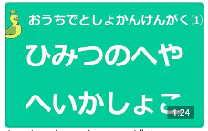
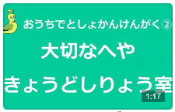
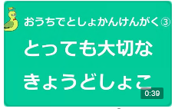
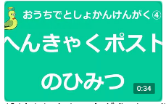

・新北海道スタイル施設見学
A. 密を避けた施設見学（定員20人）⇒ 分散見学
B. 出前「図書館見学」 パワポや動画による説明、デモ機による貸出体験等
▶ 自宅での読書活動サポート
・市内在住絵本作家による読み聞かせ動画公開
・読書や読み聞かせに関するリンク

